
JURUSAN TEKNIK INFORMATIKA
FAKULTAS TEKNOLOGI INFORMASI
INSTITUT TEKNOLOGI SEPULUH NOPEMBER

USULAN TUGAS AKHIR

IDENTITAS PENGUSUL
Nama : RAJIB SAPUTRA
NRP : 5108100084
Dosen Wali : UMI LAILI YUHANA, S.Kom., M.Sc.

- JUDUL TUGAS AKHIR
“Desain dan Implementasi Voice MailBox pada Perangkat Mobile Android Berbasis Bluetooth untuk User Bergerak pada Jaringan Lokal”

- LATAR BELAKANG
Dunia telekomunikasi saat ini sedang berkembang pesat. Salah satu yang paling popular adalah handphone. Hanphone menjadi alat komunikasi yang menjadi kebutuhan primer bagi sebagian besar manusia untuk saling berkomunikasi. Salah satu cara untuk saling berkomunikasi melalui handphone adalah dengan pengiriman pesan. Pesan ini 1lue berupa text, gambar maupun suara. Ketika handphone penerima dalam keadaan tidak aktif, agar informasi dapat ditampilkan pada penerima maka penelpon dapat meningggalkan pesan suara menggunakan fasilitas voice mailbox.
Dewasa ini telah ditemukannya teknologi pertukaran data dengan menggunakan Bluetooth. Pada dasarnya 1luetooth diciptakan bukan hanya menggantikan atau menghilangkan penggunaan kabel didalam melakukan pertukaran informasi, tetapi juga mampu menawarkan fitur yang baik untuk teknologi mobile wireless dengan biaya yang 1luetoot rendah [4].
Perkembangan teknologi komunikasi memungkinkan pengguna teknologi tersebut untuk melakukan komunikasi secara praktis dalam suatu area tertentu. Dengan menggunakan Bluetooth sebagai device yang menjembataninya, maka dirancang sebuah software yang memungkinkan untuk berkomunikasi dalam suatu jaringan tertentu. Pesan suara atau voice message memudahkan user dalam pengiriman pesan, selain user tidak perlu untuk menuliskan pesan dalam bentuk teks juga menghindari salah persepsi si penerima. Dengan adanya kondisi ini maka dikembangkan suatu teknologi sending voice message menggunakan teknologi Bluetooth.

- TUJUAN TUGAS AKHIR
Tujuan pembuatan Tugas Akhir ini adalah :
- Merancang suatu sistem pendistribusian pesan suara (voice mailbox) antar mobile phone berbasis android melalui bluetooth server dengan menggunakan teknologi bluetooth
- Mengimplementasikan penerapan teknologi bluetooth dalam suatu jaringan

- MANFAAT PEMBUATAN TUGAS AKHIR
Manfaat dari pembuatan aplikasi voice mailbox berbasis android dengan teknologi 2luetooth ini adalah untuk membantu user dalam mengirimkan voice message secara peer to peer tanpa biaya pada jangkauan area tertentu yang telah terkoneksi dengan 2luetooth.

- PERMASALAHAN
Permasalahan yang diangkat dalam menyelesaikan tugas akhir ini adalah :
- Bagaimana mengimplementasikan proses merekam dan penyimpanan suara ke dalam mobile device berbasis android dalam bentuk voice message (voice mailbox) yang kemudian dikirimkan ke blutooth server via koneksi bluetooth?
- Bagaimana proses pencarian device 2luetooth yang aktif?
- Bagaimana proses pengiriman/pendistribusian voice mailbox dari suatu server ke server yang lain?
- Bagaimana proses pengiriman voice massage dari bluetooth server kepada bluetooth client (user) yang berhak menerimanya via koneksi bluetooth?

- BATASAN MASALAH
Sejumlah permasalahan yang dibahas dalam Tugas Akhir ini akan dibatasi ruang lingkup pembahasannya, antara lain :
      - Sistem ini menggunakan bluetooth, oleh karena itu terdapat keterbatasan range mobilitas mobile device sesuai dengan daerah cakupan yang mampu dijangkau oleh bluetooth.
      - Pesan yang akan dikirimkan hanya berupa pesan suara yang sistem perekamannya menggunakan aplikasi client (handphone android).
      - Pengiriman dan penerimaan yang dilakukan oleh aplikasi yang dibuat hanya bisa di access via bluetooth dan status user sudah terdaftar.

- RINGKASAN TUGAS AKHIR
Voice Mail yang berarti Surat Suara adalah fasilitas perekaman terhadap pesan yang dikirim oleh pengguna yang menghubungi handphone tujuan, pada saat handphone tujuan dalam keadaan tidak aktif / dimatikan (switch off), tidak dijawab (ringing no answer / no reply) atau berada di luar jangkauan (unreachable). Cara kerja Voice Mail seperti mesin penjawab telepon (answering machine), namun isi rekaman suara penelpon dan pesan penelepon tidak berada pada handphone tetapi disimpan di mesin operator yang dinamakan Voice Mail Box (Kotak Surat Suara). Kapasitas Voice Mail yang meliputi jumlah dan durasi (lamanya) pesan serta lama penyimpanan tidak selalu sama untuk setiap operator. Untuk meninggalkan voice mailbox dan untuk mendengarkannya, maka user akan dikenai biaya dalam pengirimannya sesuai dengan operator handphone yang digunakan [3].
Bluetooth adalah sebuah teknologi komunikasi wireless (tanpa kabel) yang beroperasi dalam pita frekuensi 2,4 GHz unlicensed ISM (Industrial, Scientific and Medical) dengan menggunakan sebuah frequency hopping tranceiver yang mampu menyediakan layanan komunikasi data dan suara secara real-time antara host-host bluetooth dengan jarak jangkauan layanan yang terbatas. Bluetooth sendiri dapat berupa card yang bentuk dan fungsinya hampir sama dengan card yang digunakan untuk wireless local area network (WLAN) dimana menggunakan frekuensi radio standar IEEE 802.11, hanya saja pada bluetooth mempunyai jangkauan jarak layanan yang lebih pendek dan kemampuan transfer data yang lebih rendah [4].
Dalam tugas akhir ini dirancang sebuah aplikasi yang berfungsi untuk mendistribusikan atau menyalurkan voice mailbox (pesan suara) antar mobile device berbasis android dengan menggunakan teknologi bluetooth. Perangkat yang digunakan berupa handphone berbasis android sebagai client serta PC yang berfungsi sebagai server. Teknologi bluetooth diterapkan pada proses pengiriman data suara dari server ke client dan dari client ke server. Sedangkan untuk pengiriman dari satu server ke server yang lain menggunakan LAN. Arsitektur secara keseluruhan dapat dilihat pada gambar dibawah ini :
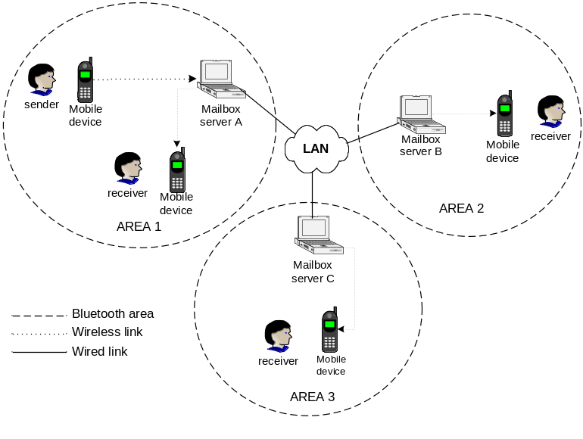
Gambar 1. Gambaran Arsitektur Sistem
Pada Sistem ini dibangun dua aplikasi yaitu aplikasi bluetooth server dan aplikasi bluetooth client. Aplikasi bluethoot client berfungsi untuk melakukan proses perekaman dan pengiriman pesan suara. Sedangkan aplikasi bluetooth server berfungsi untuk menerima, mendistribusikan pesan suara serta memanage user. Hanya user yang telah teregistrasi saja, yang dapat menggunakan sistem ini.
Secara garis besar penjelasan tentang pembuatan tugas akhir ini adalah :
- Perancangan aplikasi untuk merekam voice message pada mobile phone berbasis android.
- Perancangan koneksi antara mobile phone berbasis android dengan mailbox server via Bluetooth dan koneksi antara mailbox server dengan mailbox server lain.
- Perancangan aplikasi mailbox server untuk pengiriman voice message kepada receiver yang berhak menerimanya dengan menggunakan koneksi bluetooth.

Berikut ini merupakan cara kerja system secara garis besar :
- Sender
Sender membuka aplikasi pada mobile phone berbasis android, kemudian merekam voice message dan disimpan pada mobile. Untuk mengirimkan voice message, sender harus harus mengaktifkan bluetoothnya dan menginputkan receiver.
- Mailbox Server
Mailbox server yang terdekat dengan sender akan menerima voice message via bluetooth. Kemudian voice message akan disimpan dalam database, mailbox server nantinya akan menyalurkan atau mendistribusikan voice message kepada mailbox server yang terdekat dengan receiver dan barulah mailbox server ini akan mengirimkan voice message pada receiver yang berhak menerimanya via bluetooth.
- Receiver
Receiver akan menerima pesan apabila Bluetooth receiver dalam keadaan aktif dan berada dalam jangkauan salah satu mailbox server.

- METODOLOGI
Ada beberapa tahap dalam proses pengerjaan tugas akhir ini. Berikut ini tahap-tahap dalam pembuatannya.
- Studi Literatur
Tahap ini merupakan tahap pengumpulan informasi yang diperlukan untuk pengerjaan tugas akhir sekaligus mempelajarinya. Mulai dari pengumpulan literatur, diskusi, serta pemahaman topik tugas akhir.
- Perancangan dan Desain Sistem
Pada tahap ini dilakukan perancangan sistem dengan menggunakan studi literatur dan mempelajari konsep teknologi software. Tahap ini merupakan tahap yang paling penting pada bentuk awal atau prototipe akan diimplementasikan. Pada tahapan ini dilakukan desain sistem dan desain proses-proses yang ada.
- Implementasi
Pada tahap ini dilakukan implementasi rancangan sistem yang telah dibuat. Tahapan ini merealisasikan apa yang terdapat pada tahapan sebelumnya sehingga menjadi sebuah aplikasi dengan simulasi yang digunakan sesuai dengan apa yang telah direncanakan.
- Uji Coba dan Evaluasi
Pada tahap ini, aplikasi yang telah selesai dibuat akan diuji. Pengujian dan evaluasi akan dilakukan dengan melihat kesesuaian dan ketepatan menampilkan data berdasarkan data yang dimasukkan.
- Penyusunan Laporan Tugas Akhir
Pada tahap ini disusun laporan tugas akhir sebagai dokumentasi pelaksanaan tugas akhir, yang mencakup seluruh konsep, teori, implementasi, serta hasil yang telah dikerjakan. Laporan Tugas Akhir ini akan dibagi menjadi beberapa bab sebagai berikut.
- BAB I. PENDAHULUAN
Menjelaskan mengenai latar belakang, permasalahan, tujuan, batasan permasalahan, metodologi, dan sistematika penulisan.
- BAB II. LANDASAN TEORI
Bab ini membahas beberapa teori penunjang yang berhubungan dengan pokok pembahasan dan mencakupi dasar ilmu yang mendukung pembahasan tugas akhir ini.
- BAB III. DESAIN APLIKASI.
Dibahas mengenai desain dan perancangan perangkat lunak. Desain perangkat lunak meliputi desain data, desain proses dan desain antar muka. Pada bab ini juga akan dijelaskan mengenai implementasi pembuatan aplikasi berdasarkan hasil rancangan yang telah dibuat sebelumnya.
- BAB IV. IMPLEMENTASI APLIKASI
Berisi tentang implementasi aplikasi yang telah dibuat akan dilakukan pembuatan aplikasi yang dibangun dengan komponen-komponen yang telah ada yang sesuai dengan permasalahan dan batasannya yang telah dijabarkan pada bab pertama.
- BAB V. UJI COBA DAN ANALISIS HASIL
Aplikasi yang telah selesai ini nantinya juga akan diuji coba berdasarkan parameter-parameter yang ditetapkan dan dievaluasi untuk diperbaiki demi kelayakan sistem dan keberhasilan dari sistem ini sesuai dengan tujuannya dibangun.
- BAB VI. PENUTUP
Bab ini berisi tentang kesimpulan yang dapat diambil dari pelaksanaan Tugas Akhir ini, serta saran untuk pengembangan system selanjutnya.

- JADWAL PEMBUATAN TUGAS AKHIR
Tugas akhir ini diharapkan bisa dikerjakan berdasarkan jadwal, sebagai berikut.

No | Tahapan | Bulan
No | Tahapan | Maret |  | April |  | Mei |  | Juni |  | Juli
1 | Studi Kepustakaan
2 | Disain Sistem
3 | Implementasi
4 | Uji Coba dan Evaluasi
5 | Penyusunan Laporan Tugas Akhir

- DAFTAR PUSTAKA
[1] < http://www.gemilangteknologi.com/id/produkpendukung/voice_mail.php >
[2] Semebyar. 2009. Voice Mailbox
< http://inidanitu.com/post-98/voice-mailbox >
[3] Telkomsel. Teknologi Mobile
< http://www.elektroindonesia.com/elektro/khusus2.html >
[4] Tri Susanto. 2001. BLUETOOTH : Teknologi Komunikasi Wireless untuk Layanan Multimedia dengan Jangkauan Terbatas.
< http://www.elektroindonesia.com/elektro/khu36.html >

